УДК

doi:

**Фамилия Имя Отчество**Организация  
*электронная почта*

**ЗАГОЛОВОК**

**Аннотация*.*** Не более одного абзаца объемом около 200 слов.

**Ключевые слова:** ключевое слово 1, ключевое слово 2, ключевое слово 3.

**Lastname Firstname Patronymic**Affiliation  
*e-mail*

**TITLE**

**Abstract*.*** A single paragraph of about 200 words maximum.

**Keywords:** keyword 1, keyword 2, keyword 3.

**Подзаголовок**

Ссылки должны быть пронумерованы в порядке их появления и обозначены цифрой или числительными в квадратных скобках - например, [1] или [2,3], или [4-6].

Маркированные списки выглядят следующим образом:

* Первый маркер;
* Второй маркер;
* Третий маркер.

Нумерованные списки могут быть добавлены следующим образом:

1. Первый элемент;
2. Второй элемент;
3. Третий элемент.

Текст продолжается здесь.

Все рисунки и таблицы должны быть процитированы в основном тексте как рисунок 1, таблица 1 и т.д.

*Таблица 1*

**Заголовок таблицы**

| Текст | Текст | Текст |
| --- | --- | --- |
| Текст | Текст | Текст |
| Текст | Текст |
| Текст | Текст |

Текст продолжается здесь.

*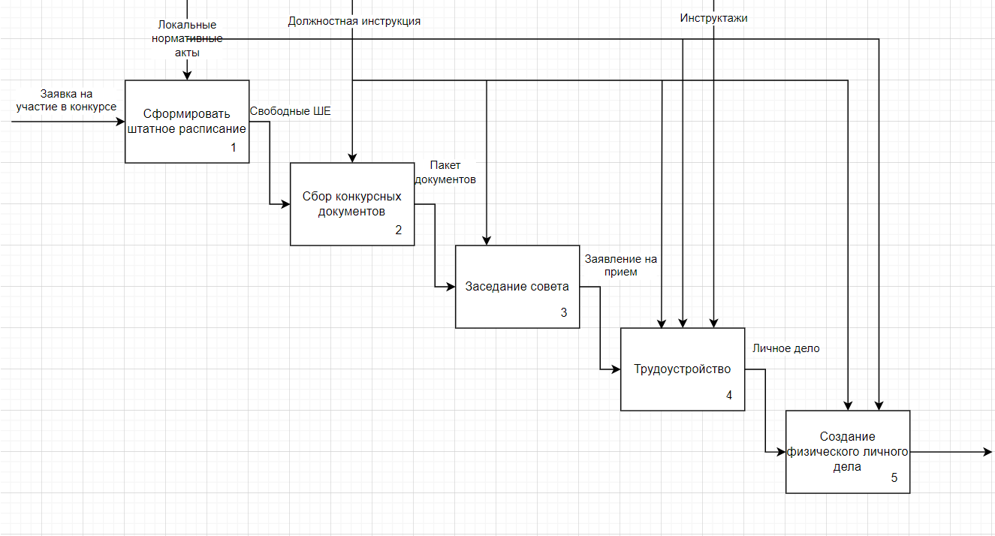Рисунок 1* – Подпись к рисунку

Текст продолжается здесь.

**Библиографический список**

1. Источник 1.
2. Источник 2.
3. Источник 3.